**Київський національний університет імені Тараса Шевченка**

**факультет радіофізики, електроніки та комп’ютерних систем**

Лабораторна робота № 6

**Тема:** «IPv6»

Роботу виконав

студент 3 курсу

МА

Мандрика Даниїл Юрійович

Київ 2020

**Варіант:**



**Топологія:**

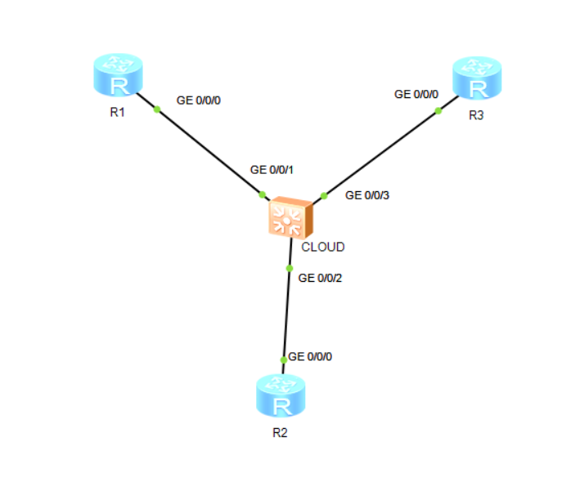 Налаштування для “Cloud”:



























**1. Налаштувати ipv6 адресацію**

**Налаштування на R1:**











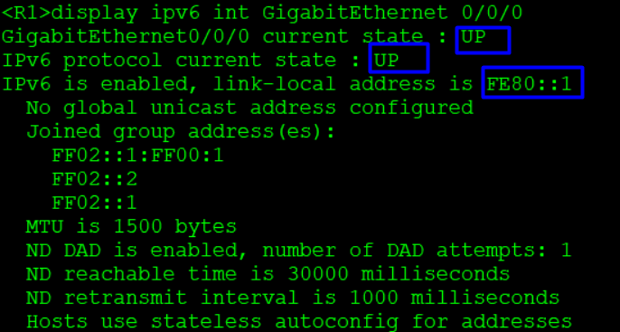

**Налаштування на R2:**











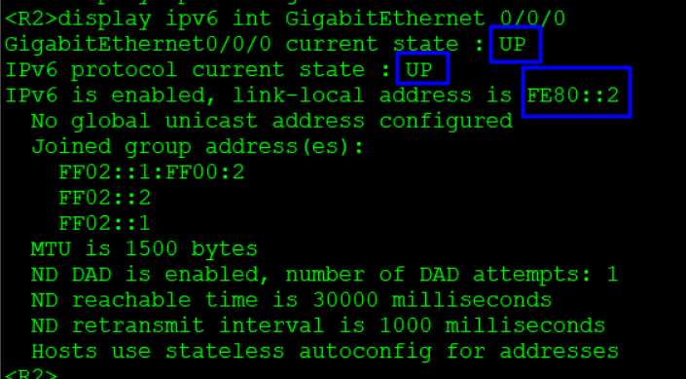

**Налаштування на R3:**











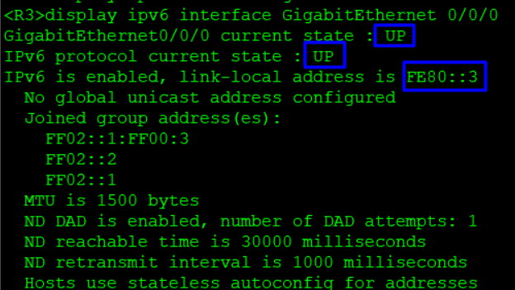

**2. Налаштувати ospfv3**

**Налаштування на R1:**







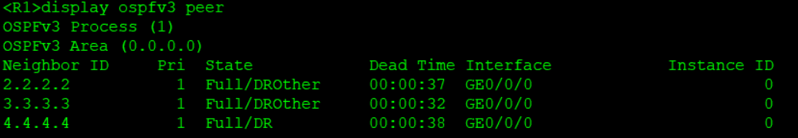

**Налаштування на R2:**







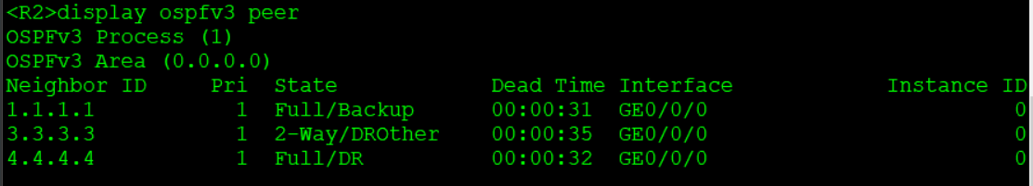

**Налаштування на R3:**







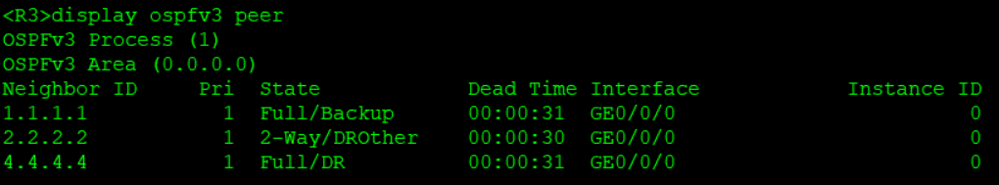

**Перевірка**

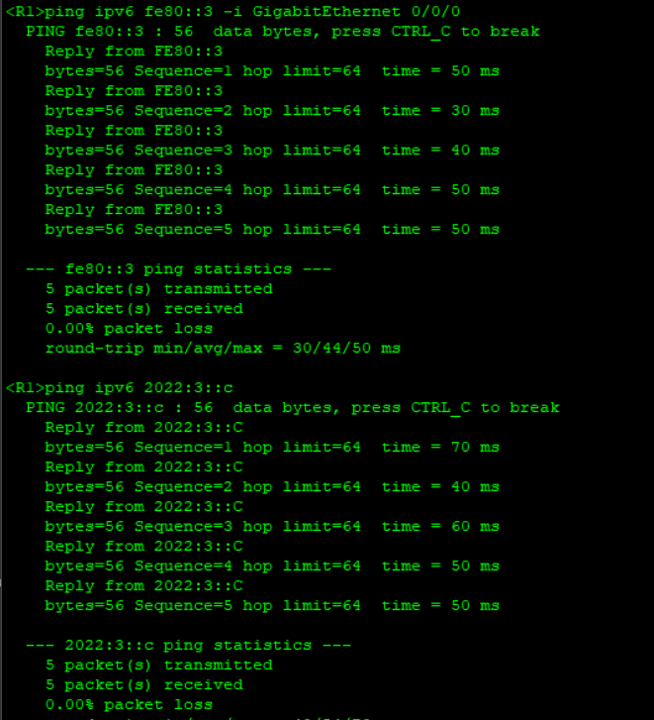

**3. Налаштувати dhcpv6:**

**Налаштування на R2:**



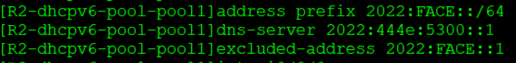



**Налаштування на R1:**







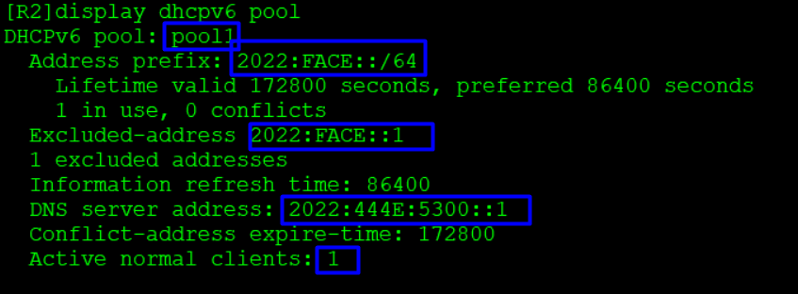

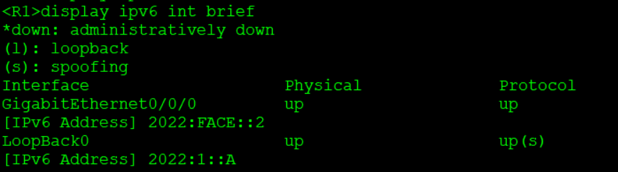

озна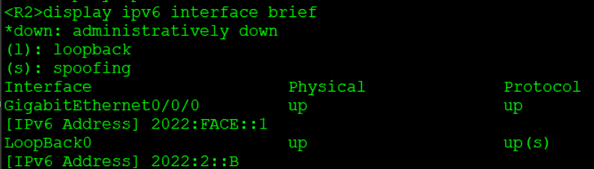

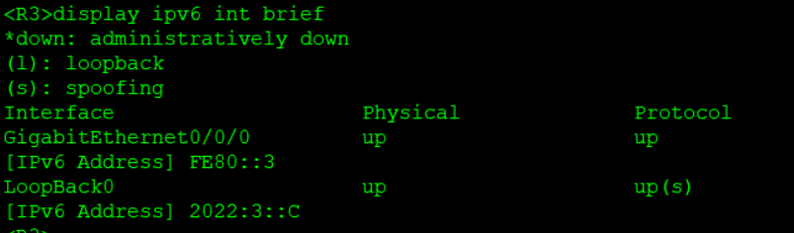

**Висновок:**Під час виконання лабораторної роботи був пройдений матеріал пов’язаний з OSPFv3, IPv6 та DHCPv6.